p | P | ²p | P
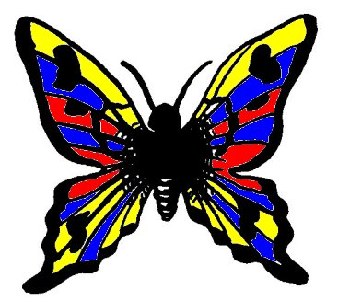

un papillon
²un ²papillon

